Begonia semperflorens Super Olimpia Red F1

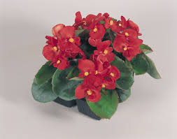

Különösen nagy virágú, erős növekedésű
Kiválóan alkalmas virágágyba magassága kb 25 cm

Begonia semperflorens Super Olimpia White

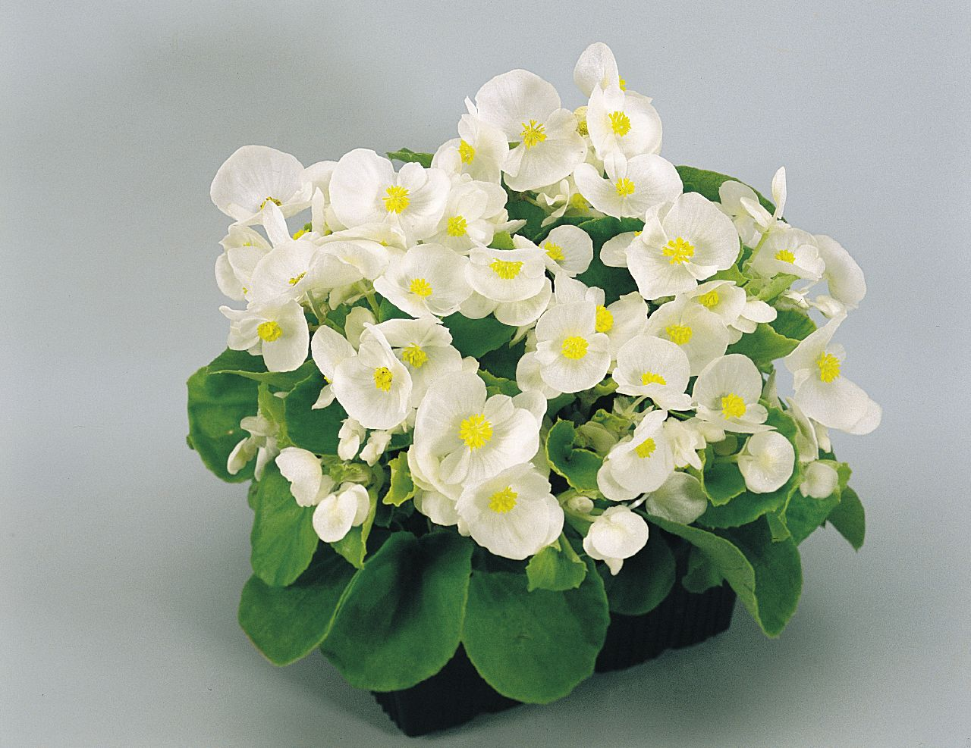

Különösen nagy virágú és robusztus
Kiválóan alkalmas virágágyba
Magassága kb 25 cm
Celosia plumosa Calimba Mix

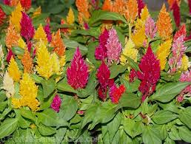
Kakastaréj
Erős felfelé álló élénk színű virágzatok
Kompakt egyöntetű növekedésű, rövid tenyészidejű
Meleg napos helyekre való
25 cm magasság

Dahlia variabilis Figaro

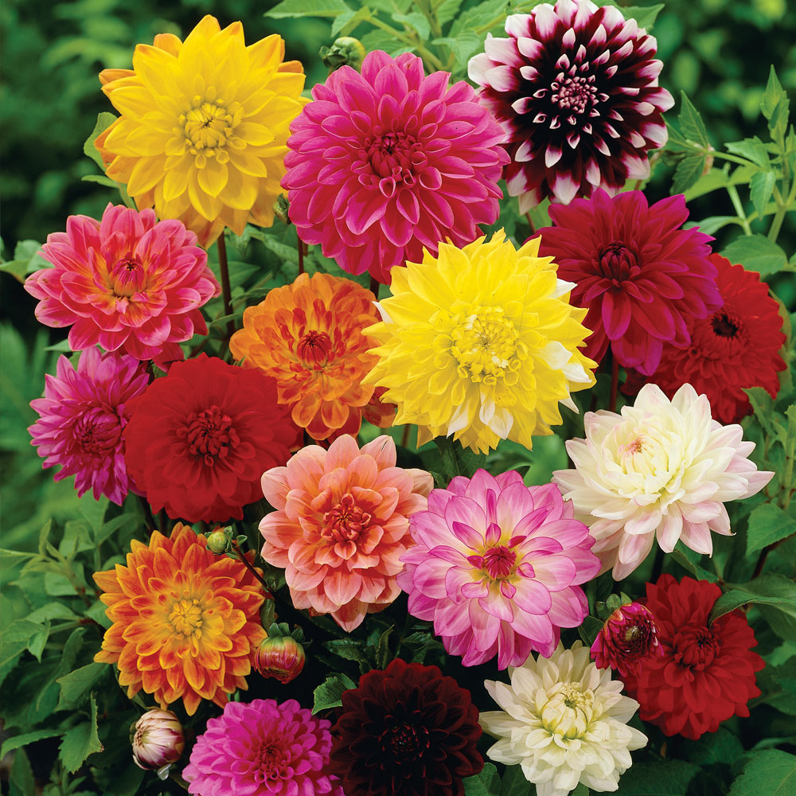

30 cm magas , félig telt virágú

Gazania regens Frosty Kiss Mix
Záporvirág

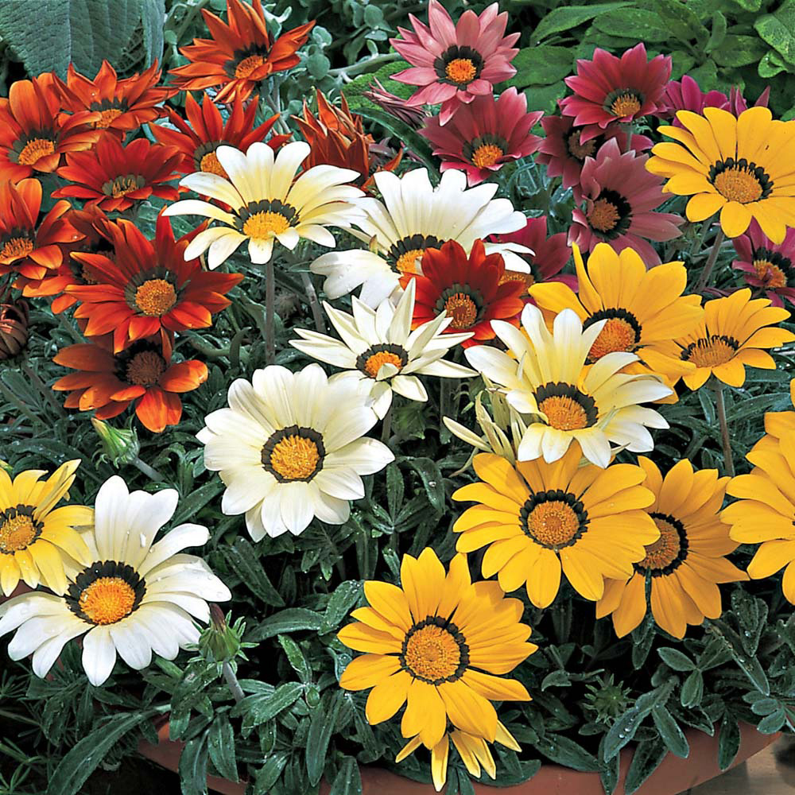
Ezüstlombú színkeverék

Lobularia (mézvirág) Giga White

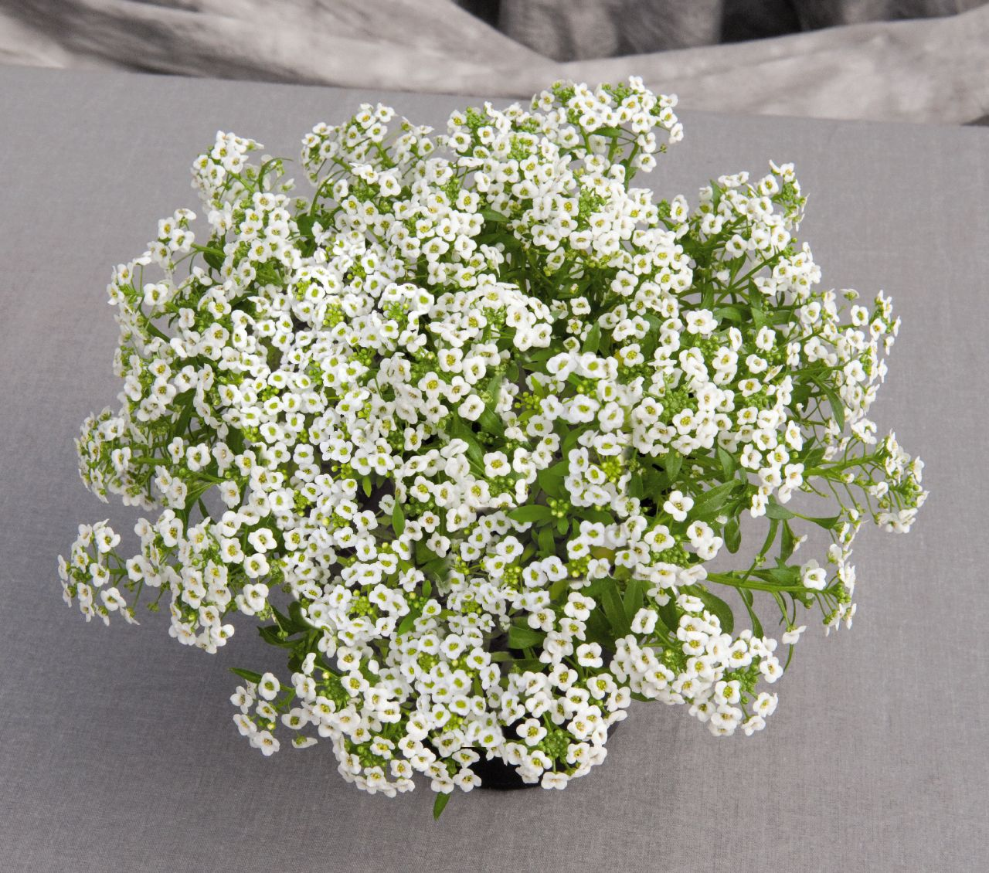

Erős növekedésű növény, hófehér, nagyméretű, illatos virágok
Osteospermum ecklonis

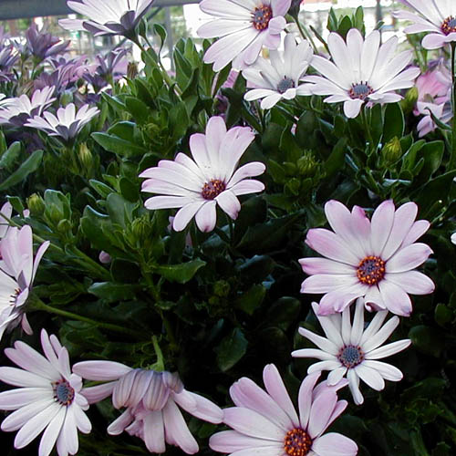
Cseppecskevirág
Napos helyet kedveli
Közepes vízigényű
Bokrosodik

Pelargónium peltatum Grandeur Ivy Velvet

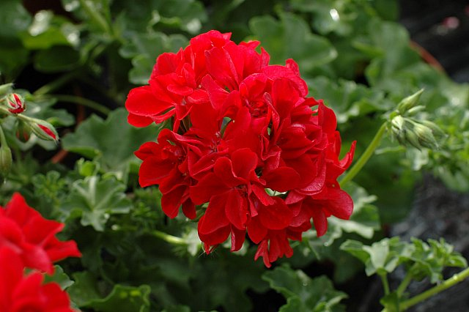

Futó muskátli,sűrűn elágazódik
Korán és bőven virágzik
Időjárástűrő
Cserepes és ampolnás termesztésre ideális
Pelargonium peltatum Ville de Paris Red

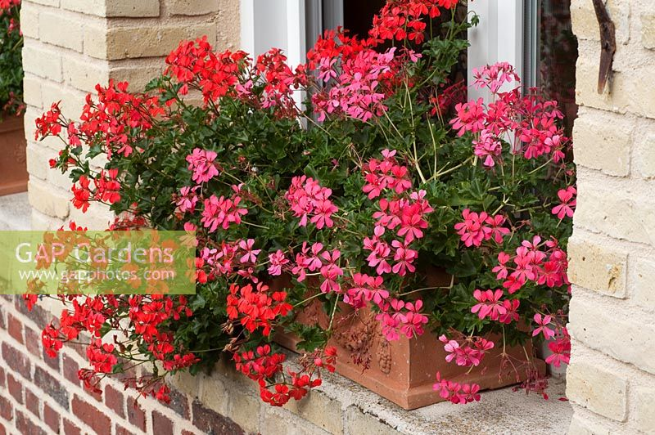
Futó muskátli
Egyszerű virágú, erős növekedésű fajta, zöld szárú
Dús balkonokra

Pelargonium zonale Horizon Scarlet F1

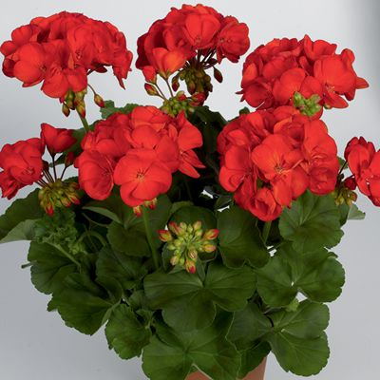

Álló muskátli, skarlátpiros
Kiemelkedően robosztus és időjárás ellenálló
Ideális virágágyi beültetésre, magassága kb 30 cm

Petunia multiflóra Merlin F1

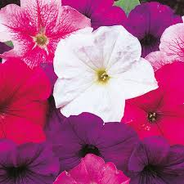

Színkeverék. virágágyásba való álló petunia

Petunia Pegasus Table Oranges

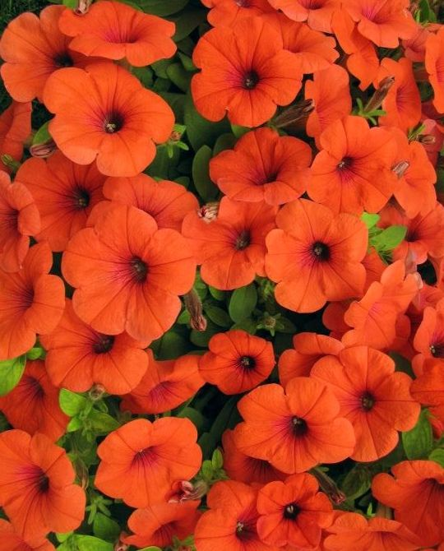

Középnagy virágú, gazdag virágzású
Félig csüngő , kompakt növekedésű és jól elágazódik
Értékes cserepes árú

Petunia Pegasus Table Red Vein

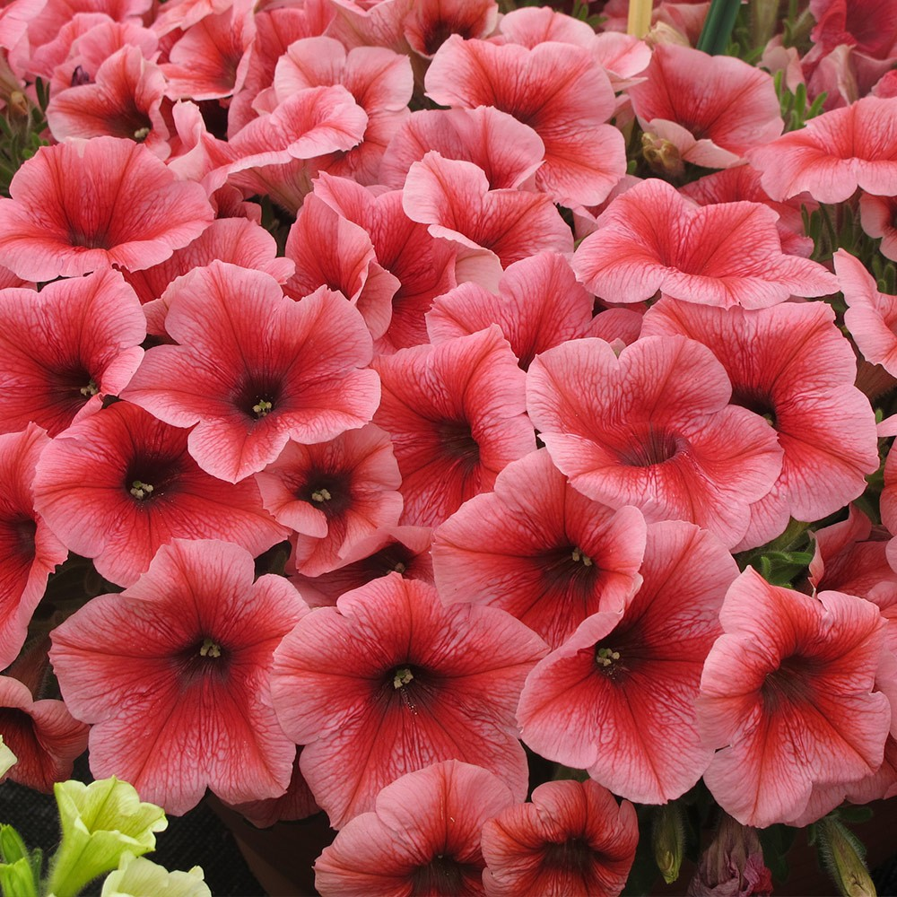
Félig csüngő kompaktnövekedésű jól elágazódó petunia
Cserepes árú

Petunia Tumbelina (Cherry Ripple)

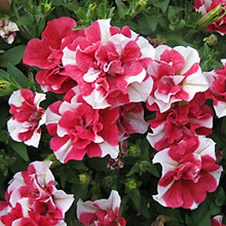

Teltvirágú fajta mutatós színben finom illattal
Rövid, erős szár, a lomb felett szabadon álló virágok

Petunia Tumbelina (Eliza)

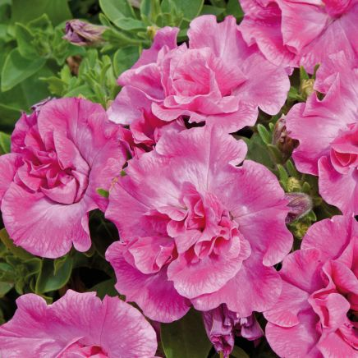

Teltvirágú rózsaszín halvány középpel

Petunia x atkinsiana Surfinia Table Dark Red

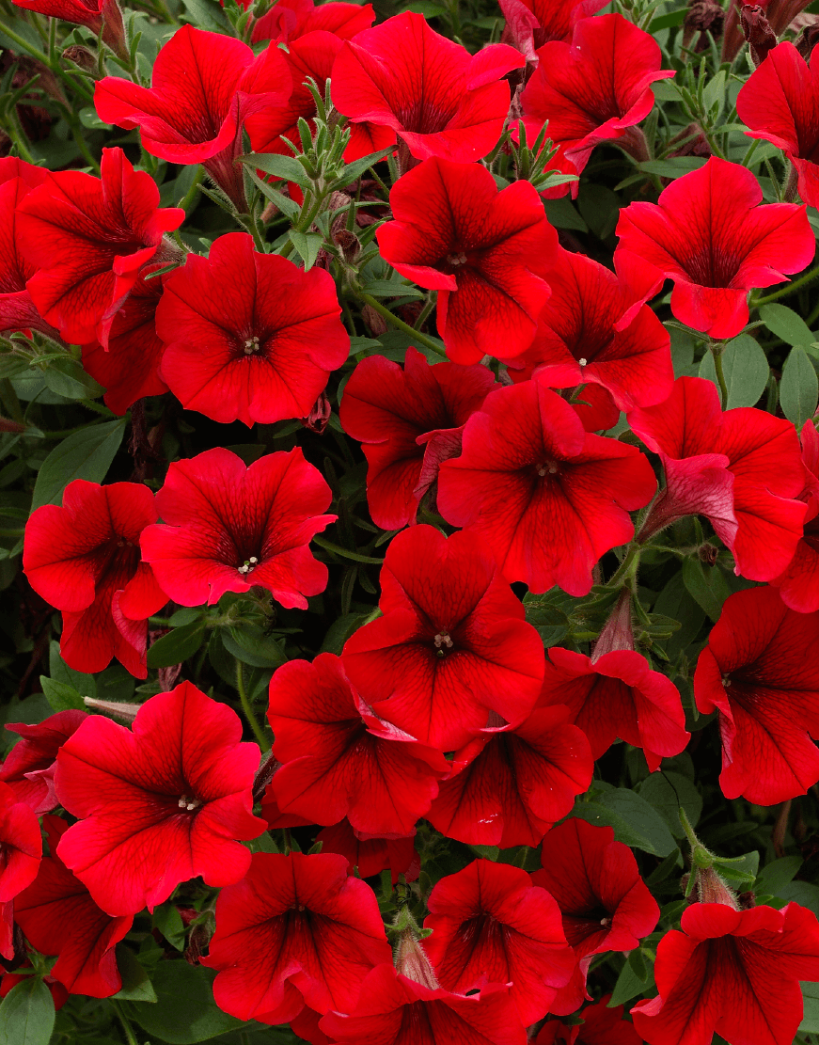
Nagy virágú csüngő petunia
Gazdagon virágzik és jól elágazik
Kimondottan időjárás ellenálló és és kerti nagy virágedényekbe is alkalmazható.

Petunia x atkinsiana Surfinia Yellow

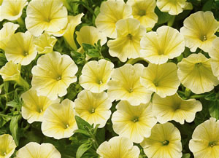

Nagy virágú csüngő petunia
Gazdagon virágzik és jól elágazódik
Kimondottan időjárás ellenálló és kerti nagy virágedényekbe alkalmazható.
Tagetes Patula Durango Mix Kisvirágú Bársonyvirág
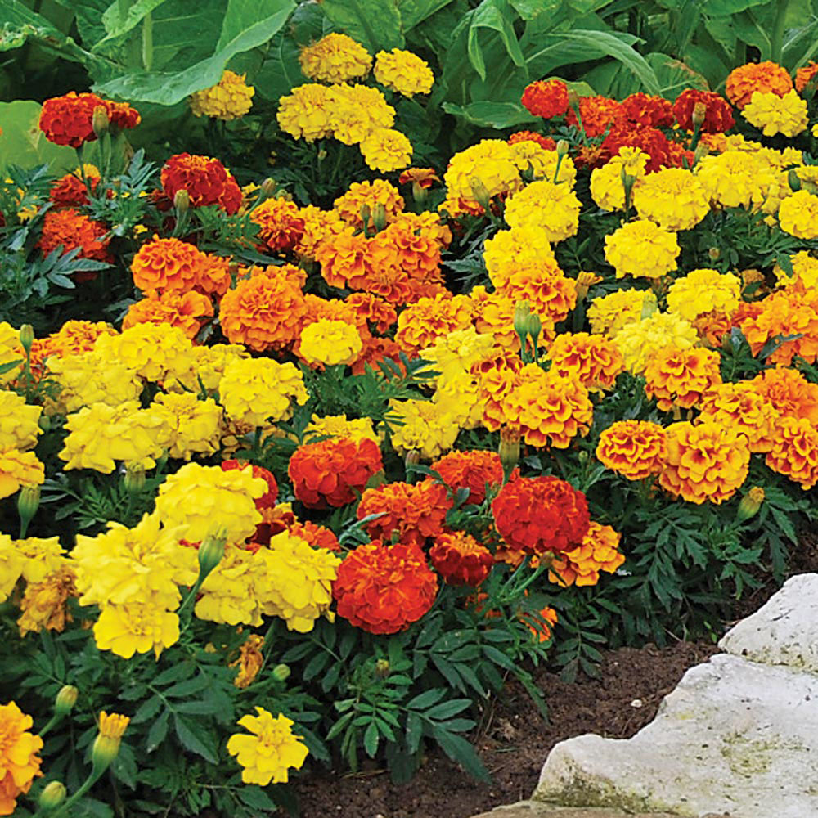

Mix (színkeverék)

Vinca Victory Mix

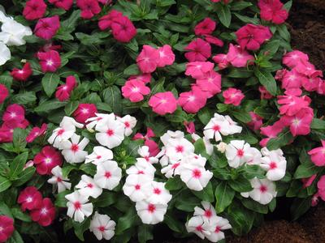

Színkeverék

Zinnia hibrida (rézvirág) Profusion F1

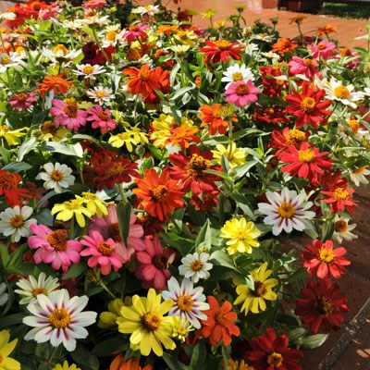

2-3 cm átmérőjű virágok
Mix (fehér,sárga, és tűzpiros színek keveréke)

